# 双网口中位机检测工装使用说明

## 电脑IP设置如下

与中位机通讯的电脑以太网口IP设置如下

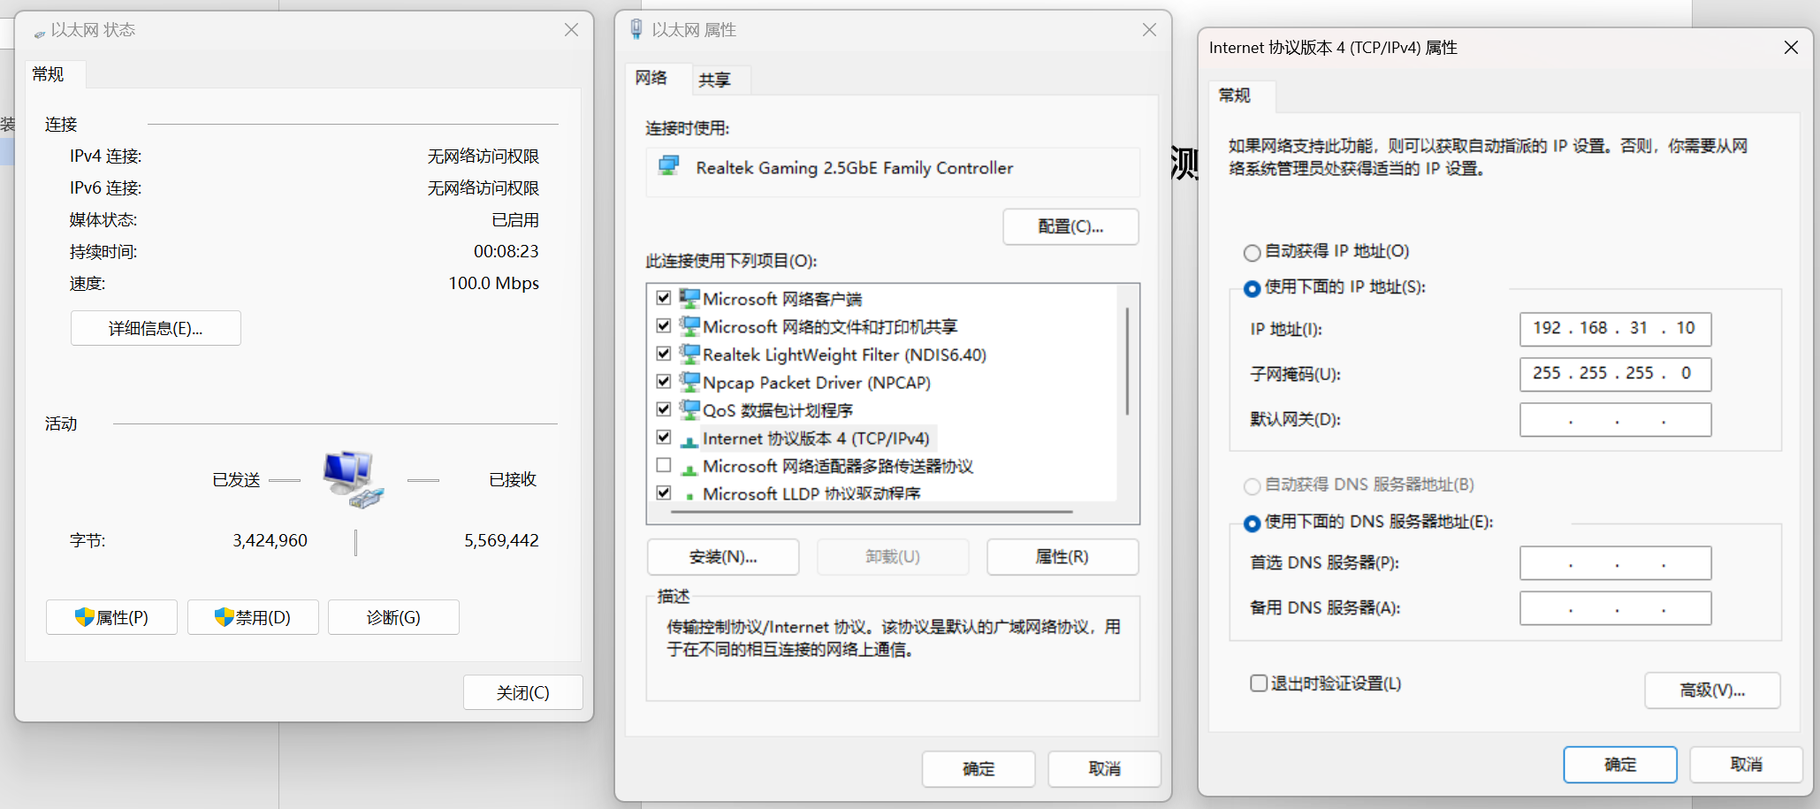

## 上电自检必备条件

1. 短接CAN1,CAN2口,使用如下短接线

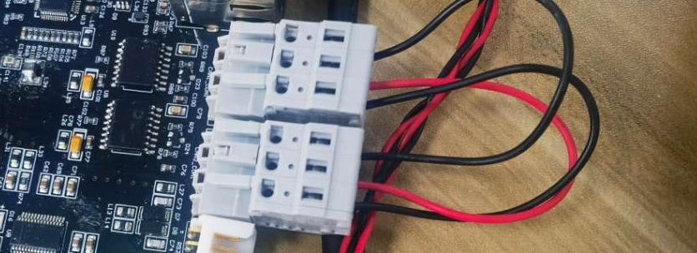

1. 连接串口线,用作自检日志输出

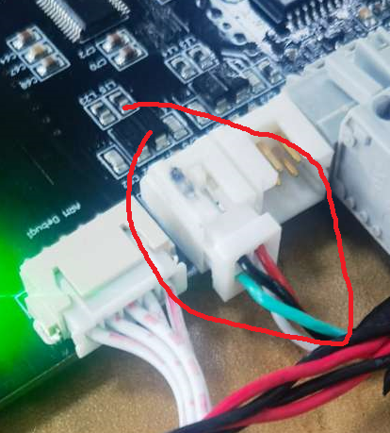

1. SD卡卡座插入SD卡(SD卡容量小于32G,格式化为FAT32格式)

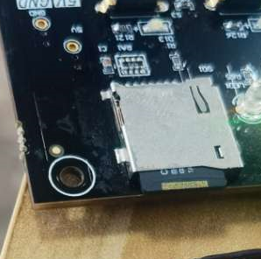

1. 工装程序烧录

LH_MidControl_V1.0_PHY_W5500_TestCase.hex

1. 连接主板串口,设置如下

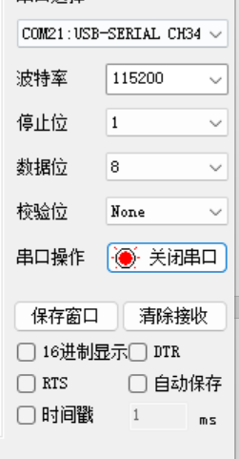

## 上电自检

1. 板卡上电,电压24V,电流大约120MA左右,若太大,则可以认为板卡短路,太小,可认为板卡部分芯片焊接不良.(80-140)基准.
2. 上电后板卡将自检,自检不通过,则板卡红灯闪烁,通过,则听到蜂鸣器滴一声后板卡正常启动,进入心跳模式,此时红灯关闭,黄灯以1S为周期闪烁,绿灯以0.5S为周期闪烁,
3. 如果存在异常板卡不能启动的情况,可以打开与板卡连接的串口,查看错误讯息并针对性的进行检修,正常启动后的板卡串口日志如下

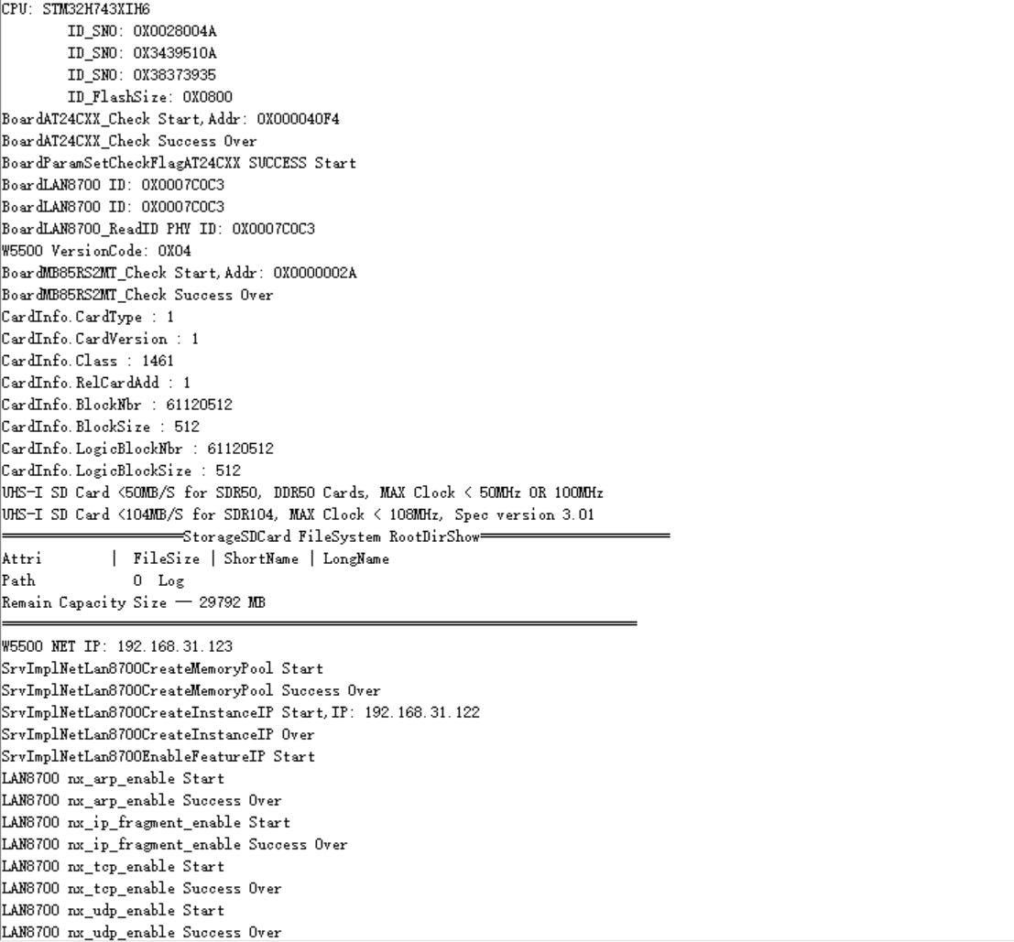

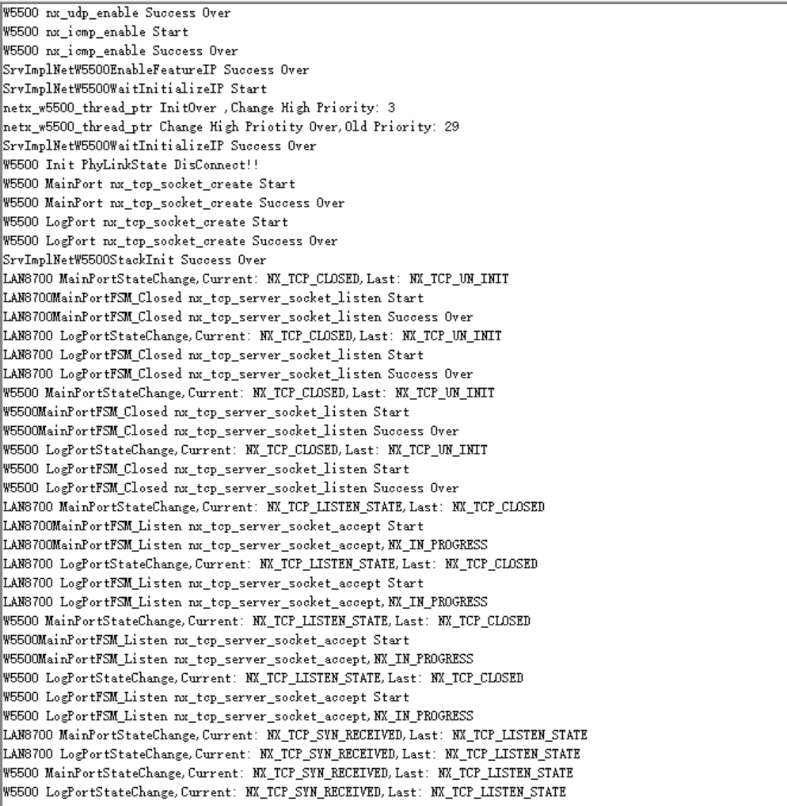

1. 正常自检启动后,设备将定时通过CAN短接插头检测CAN总线完整性,5S内红灯不亮,说明检测通过.

## PHY网口检查

1. PING工具设置为如下状态

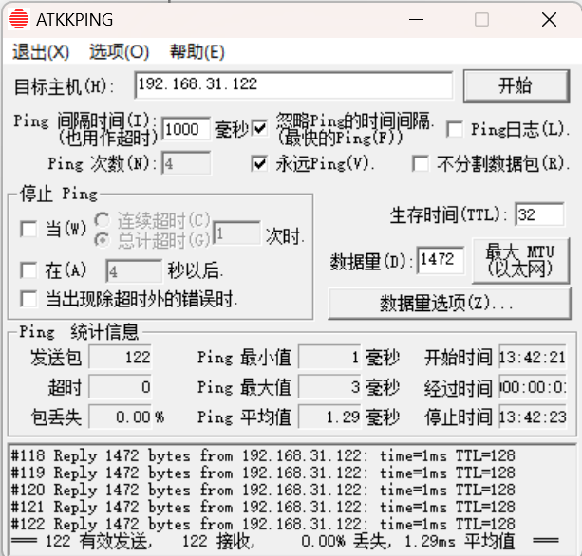

1. 网线插头如下

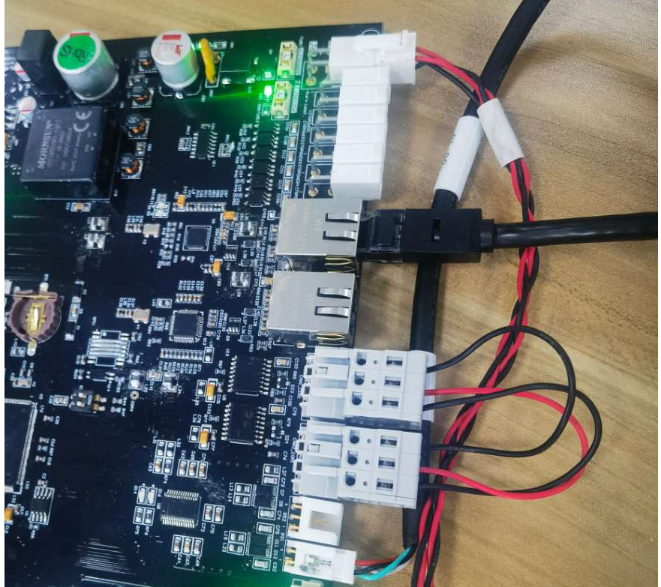

1. 点击ping工具的开始按钮,开始检测网络丢包率,测试通过标准被10000包无丢包

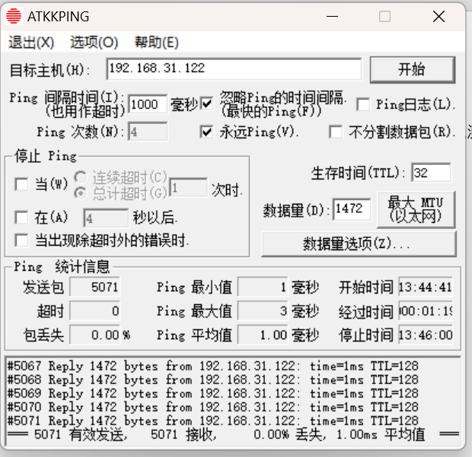

## W5500网口测试

1. PING工具设置为如下状态

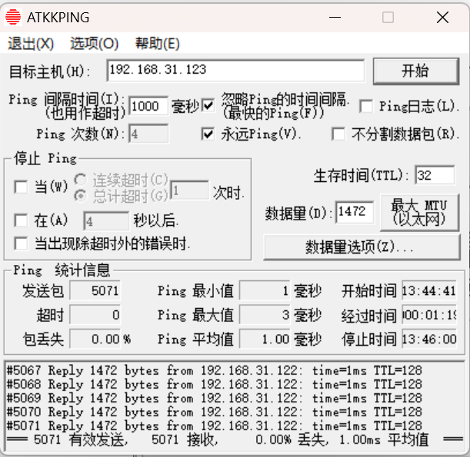

1. 网线插头如下

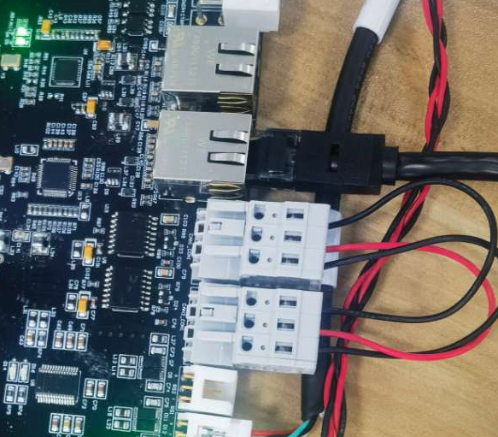

1. 点击ping工具的开始按钮,开始检测网络丢包率,测试通过标准被5000包无丢包



## 备注

任意时刻主板红灯亮起,均视为自检失败,需要检修

## 串口工具与ping工具附录如下

串口工具



PING工具

